UNIVERSITATEA DE ARTE TÂRGU-MUREŞ
FACULTATEA DE ARTE ÎN LIMBA ROMÂNĂ
DEPARTAMENTUL DE MUZICĂ

NORME MINIMALE PRIVIND PREZENTAREA
LUCRĂRILOR DE LICENŢĂ -
PROGRAMUL DE STUDII: MUZICĂ

Structura lucrării de licenţă
Lucrarea de licenţă va conţine următoarele elemente:

Coperta şi pagina de titlu

Pe coperta lucrării se vor înscrie: | Prima pagină va avea următoarea structură:
MINISTERUL EDUCAŢIEI  UNIVERSITATEA DE ARTE TÂRGU-MUREŞ  LUCRARE DE LICENŢĂ  COORDONATOR ŞTIINŢIFIC:  CONF. (LECT.) UNIV. DR. PRENUMELE ŞI NUMELE  ABSOLVENT:  PRENUMELE ŞI NUMELE  Sesiunea Iunie  2024 | MINISTERUL EDUCAŢIEI  UNIVERSITATEA DE ARTE TÂRGU-MUREŞ  TITLUL LUCRĂRII DE  LICENŢĂ  COORDONATOR ŞTIINŢIFIC:  CONF. (LECT.) UNIV. DR. PRENUMELE ŞI NUMELE  ABSOLVENT:  PRENUMELE ŞI NUMELE

Coperta cuprinde antetul, LUCRARE DE LICENŢĂ cu majuscule, CONDUCĂTOR ŞTIINŢIFIC - titlul didactic (lector universitar, conferenţiar universitar, profesor universitar), titlul academic (dr.), prenumele şi numele, cu majuscule, ABSOLVENT (prenumele şi numele), SESIUNEA IUNIE (respectiv septembrie sau februarie în cazul care se susţine lucrarea de licenţă în aceaste sesiuni) şi anul. Coperta nu se numerotează.
Prima pagină, cuprinde antetul, TITLUL LUCRĂRII DE LICENŢĂ, CONDUCĂTOR ŞTIINŢIFIC, ABSOLVENT. Prima pagină nu se numerotează.

Cuprinsul
Cuprinsul va conţine cel puţin titlurile tuturor capitolelor însoţite de numărul paginii la care începe fiecare capitol.

Argumentul lucrării
Va conţine motivaţia alegerii temei lucrării de licenţă, un scurt rezumat, precum şi aportul personal sau gradul de noutate. Argumentul nu se numerotează ca şi capitol. Paginile lucrării se numerotează începând cu pagina 3.

Conţinut – capitole
Materialul va fi împărţit în capitole, subcapitole, paragrafe, dar nu mai mult de patru capitole, iar fiecare capitol nu va avea mai mult de patru subcapitole.

Concluzii
În acest capitol se vor menţiona opinia şi aportul personal la tematica lucrării şi perspective de continuare a cercetării.

Bibliografie
Bibliografia se plasează înainte de anexe şi conţine lista tuturor surselor de informaţie utilizate în redactarea lucrării. De regulă, lucrările se scriu în ordinea alfabetică a numelor autorilor, numerotându-se cu cifre arabe urmate de punct; când sunt doi sau mai mulţi autori pentru o lucrare, regula privitoare la ordinea alfabetică este valabilă doar pentru primul nume. Bibliografia nu se numerotează ca şi capitol al lucrării.
Titlurile lucrărilor se scriu exact cum sunt tipărite în publicaţiile citate, cu menţiunea că, în cazul limbii române, ortografia trebuie actualizată conform normelor Academiei Române.
Exemple de scriere a bibliografiei:
a. din cărţi
1. ADORNO, Theodor Wiesengrund, Teoria estetică, Editura Paralela45, Bucureşti, 2006.
(În cazul mai multor autori, aceştia sunt separaţi prin semnul virgulă.)
b. articole din reviste
2. DRÎMBA, Ovidiu, „Publius Ovidius Naso. 2050 de ani de la naştere – 1990 de ani de la moarte”, în: Transilvania, serie nouă, anul XXXVII (CXIII), nr. 5/2008, p. 1-4.
(În cazul mai multor autori, aceştia sunt separaţi prin semnul virgulă.)
c. surse web (simplificat)
3. MEILHAC, Henri, HALÉVY, Ludovic, Carmen. Libretto, [Online] http://www.aria-database.com.
d. surse audio (simplificat)
4. BEETHOVEN, Ludwig van, Piano Concerto No. 5 in E flat major Op. 73 - ‘Emperor'. [A. Pizarro, interpret], în: „Beethoven Piano Concertos 3, 4 & 5”, [Audio CD], Linn Records, 2009.

Anexe (dacă este cazul)
Dacă lucrarea conţine anexe, acestea se vor amplasa la sfârşitul volumului, şi nu în interiorul capitolelor. Anexele trebuie să aibă titlu, iar trimiterile din text către anexe se vor face ca şi în cazul figurilor şi tabelelor. Anexele se numerotează crescător (Anexa 1, Anexa 2, etc). Anexele media se înscriu pe un CD sau DVD care se ataşează lucrării.

Declaraţia de autenticitate a lucrării de finalizare a studiilor
Declaraţia de autenticitate este ultima pagină a lucrării şi se va completa şi semna de către absolvent cu pix sau stilou cu cerneală albastră. Nu se numerotează ca pagină în lucrare.

Reguli de redactare a lucrării de licenţă

Lucrarea se tehnoredactează cu toate semnele diacritice, listată pe o singură parte, pe format A4, în trei exemplare compactate, însoţite de referatul de recomandare al conducătorului ştiinţific. Marginile paginii se vor stabili (Page Setup -> Margins) după cum urmează: stânga: 2,5 cm; dreapta, sus şi jos: 2 cm. Se va folosi corpul de literă Times New Roman, 12 pt. regular, spaţiu între rânduri 1,5 pt. Se recomandă folosirea soft-ului Microsoft Word.
În corpul textului (şi nu numai), rugăm a se respecta următoarele:
- Alinierea textului va fi la stânga şi la dreapta (justify). Primul rând al fiecărui paragraf va avea un aliniat nou de 1,5 cm (Format> Paragraph> Indentation> Left).
- Titlurile de orice fel se scriu în corp italic;
- Numele revistelor sau a altor publicaţii utilizate se trece în corp italic;
- Ghilimelele folosite vor fi cele româneşti, respectiv „” şi nu cele englezeşti ””, franţuzeşti «» sau alte semne; de asemenea, în cazul unui citat aflat în alt citat, acesta se marchează prin ghilimele franţuzeşti: «» şi nu prin semnul <<>>, sau <>;
- Este obligatorie folosirea diacriticelor româneşti.

Numerotarea paginilor se face începând cu pagina 3 la secţiunea Argument. Numărul de pagină se inserează în subsolul paginii, centrat.

Elaborarea notelor de subsol. Lucrările de licenţă trebuie obligatoriu să conţină referinţe bibliografice, în format note de subsol. Notele de subsol, se vor marca într-un singur mod (cu cifre arabe – References > Insert Footnote). De regulă, ordinea datelor este următoarea: prenumele (eventual la bărbaţi: iniţiala) şi numele autorului, titlul lucrării (scris italic), volumul, oraşul, editura, anul, pagina.
De exemplu:
¹Theodor Wiesengrund Adorno, Teoria estetică, Editura Paralela 45, Bucureşti, 2006, p.33.

Dacă în cadrul notelor se fac mai multe referiri la aceeaşi lucrare, se procedează în felul următor:
- când se face imediat sub prima menţionare a lucrării, se înlocuieşte cu Ibidem, adăugându-se doar pagina;
- când apare mai departe, după alţi autori, se dă numele autorului, iar titlul lucrării şi celelalte date despre ea se înlocuiesc cu op.cit.;
- în cazul notelor succesive, când un autor e trecut cu mai multe lucrări, numele lui se înlocuieşte cu Idem.

Exemplu:

¹Ovidiu Drîmba, Istoria literaturii universale, vol. I, Bucureşti, Editura “Saeculum şi Vestala”, 1999, p.253.
²Ibidem, p.274.
³Jan Kott, Shakespeare, contemporanul nostru, Editura pentru Literatură Universală, Bucureşti, 1969, p.25.
⁴Ovidiu Drîmba, op.cit., p.128.

Capitolele vor începe cu pagină nouă. Orice titlu se va scrie centrat, cu majuscule şi va fi precedat de un simbol numeric, începând cu cifra 1, urmată de un punct; dacă este cazul, vor urma şi alte cifre, despărţite între ele prin puncte, în funcţie de gradul titlului subordonat. (ex.: 1. Capitol; 1.1. Subcapitol; 1.1.1. Paragraf). Titlurile de importanţă secundară se vor amplasa la cap de rând. După titluri nu se pune punct; regula este valabilă şi pentru titlurile de capitole şi subcapitole; excepţie fac titlurile urmate de subtitluri (de ex.: Şcoala naţională rusă. Grupul celor cinci).
Exemplu:

- EVOLUŢIA FLAUTULUI DE LA ÎNCEPUTURI ŞI PÂNĂ ÎN BAROC

(cel puţin un paragraf)
1.1. Tipologia şi caracteristicile definitorii ale flautului
(cel puţin un paragraf)
1.1.1. Flautul antic
…

Materialul ilustrativ
Figurile şi fotografiile se prezintă separat de text şi este de preferat ca ele să nu depăşească formatul de text al paginii. Figurile se numerotează în continuare pe capitole. Trimiterea din text la o anumită figură sau mai multe figuri se va face astfel: fig.2, sau fig.1 şi 2, sau fig.1-3. Este obligatoriu ca imaginile să fie urmate de o legendă care să menţioneze conţinutul şi, în cazul în care nu aparţin autorului, sursa de provenienţă. Sursa va fi menţionată şi în bibliografie. Legenda şi numărul figurii sau fotografiei se scriu mai mic (corp de 10p.).
Exemplu:

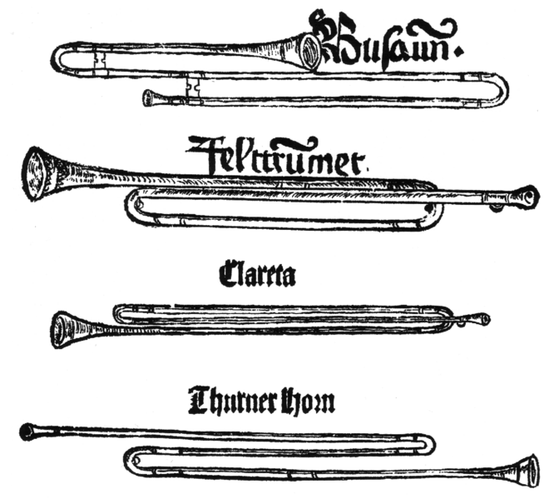
fig. 2.1. Alămuri medievale

Materialul tabelar
Tabelele dintr-o lucrare trebuie să aibă o prezentare unitară. Se recomandă ca fiecare să fie numerotat şi să aibă un titlu. Titlul se scrie drept şi centrat deasupra tabelului. Numerotarea tabelului se face deasupra titlului. Trimiterile din text spre tabele se vor face scriind cuvântul „tabel” urmat de numărul lui (Ex.: tabelul 3). Dacă există tabele care cuprind note, acestea se vor scrie imediat după tabel, nu în subsolul paginii şi nici în corpul tabelului.

Exemple muzicale
Exemplele muzicale se vor redacta utilizând un program de tehnoredactare muzicală. Vor fi numerotate continuu pe capitole, cu menţiunea Exemplu. Numerotarea se face deasupra exemplului muzical, aliniată la stânga, cu caractere mai mici (10p), fiind însoţită de sursa muzicală a pasajului. Partitura va fi menţionata în bibliografie.
Exemplu:
Exemplul 2.1: Franz Liszt, Liebesträume, S.541, (măs. 61)
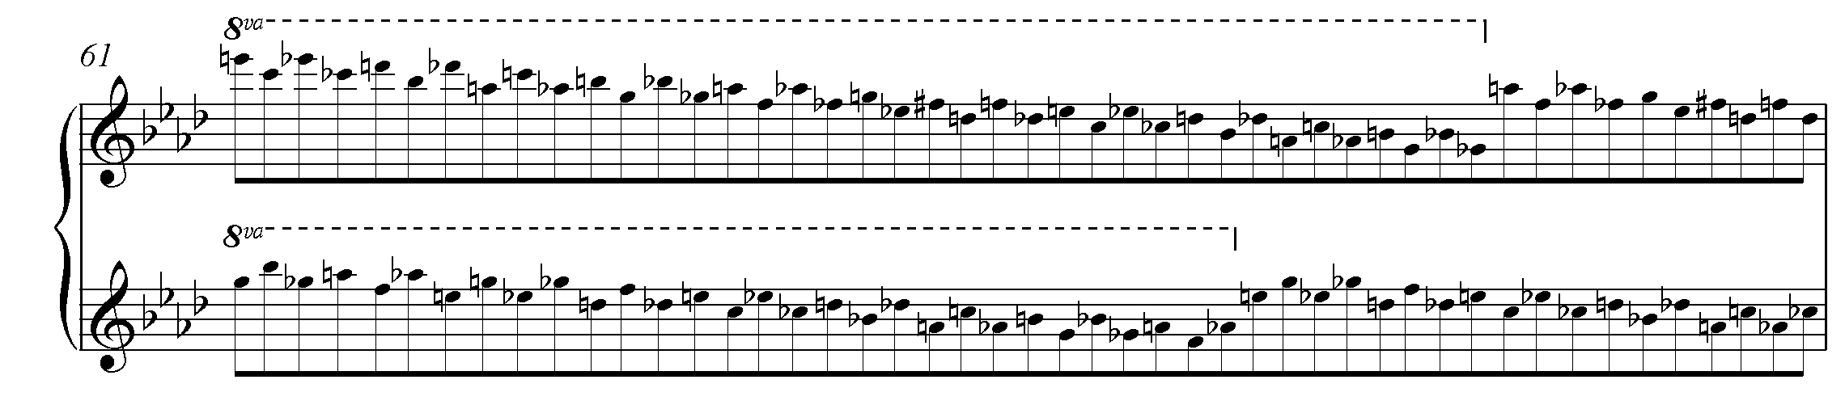

Probleme de limbă

Pentru o scriere corectă recomandăm:
- Dicţionarul explicativ al limbii române (Dicționarul explicativ al limbii române, ediția a II-a revăzută și adăugită, Academia Română, Institutul de Lingvistică „Iorgu Iordan”, Editura Univers Enciclopedic Gold, 2012.),
- Îndreptarul ortografic, ortoepic şi de punctuaţie (ediţia 1996, Editura Univers Enciclopedic),
- Aplicarea hotărârii Prezidiului Academiei Române privind revenirea la grafia cu „â” şi „sunt”.
Cuvintele străine inserate în text se vor scrie italic.

Prezentarea şi predarea lucrării de licenţă

Opţional:
Lucrarea de licenţă va fi însoţită de o prezentare Power-Point în care se prezintă pe scurt conţinutul lucrării.

Componenţa lucrării:
Lucrarea de licență va avea cel puțin 30 de pagini fără anexe.
Lucrarea de licență va conţine obligatoriu o analiză muzicală.
Lucrarea de licenţă trebuie să cuprindă aproximativ 70% text propriu original.
Este recomandat, ca să nu se depăşească 30% din textul alocat citatelor.
Lucrarea va fi verificată conform Metodologiei privind generarea şi analiza Raportului de similitudine.
Susţinerea lucrării nu va depăşi 15 minute.

Director Departament,
Conf.univ.dr. Traian Penciuc

(http://www.medievalists.net/2010/10/16/forging-art-and-science-the-rise-of-brass-instruments-in-medieval-art-music-as-a-result-of-advancing-metallurgy/)

